程序过程： }

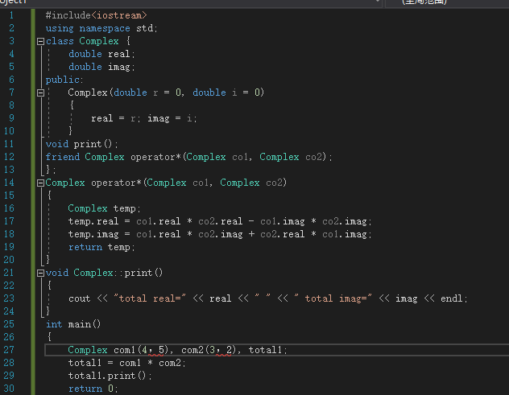程序结果：

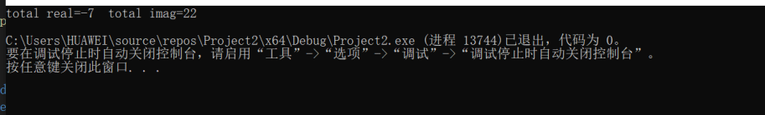

感想心得：学会如何使用运算符重载函数 在实例中了解了多态。

在C++的学习中 要多多上机进行练习 只靠书上的知识不足以真正学懂这门课。只有通过上机才能对所学到的知识有一个具体的认识

Copyright ©2021-2099 Wudonghan. All rights reserved